FAEAS SECTOR LAS LOAS


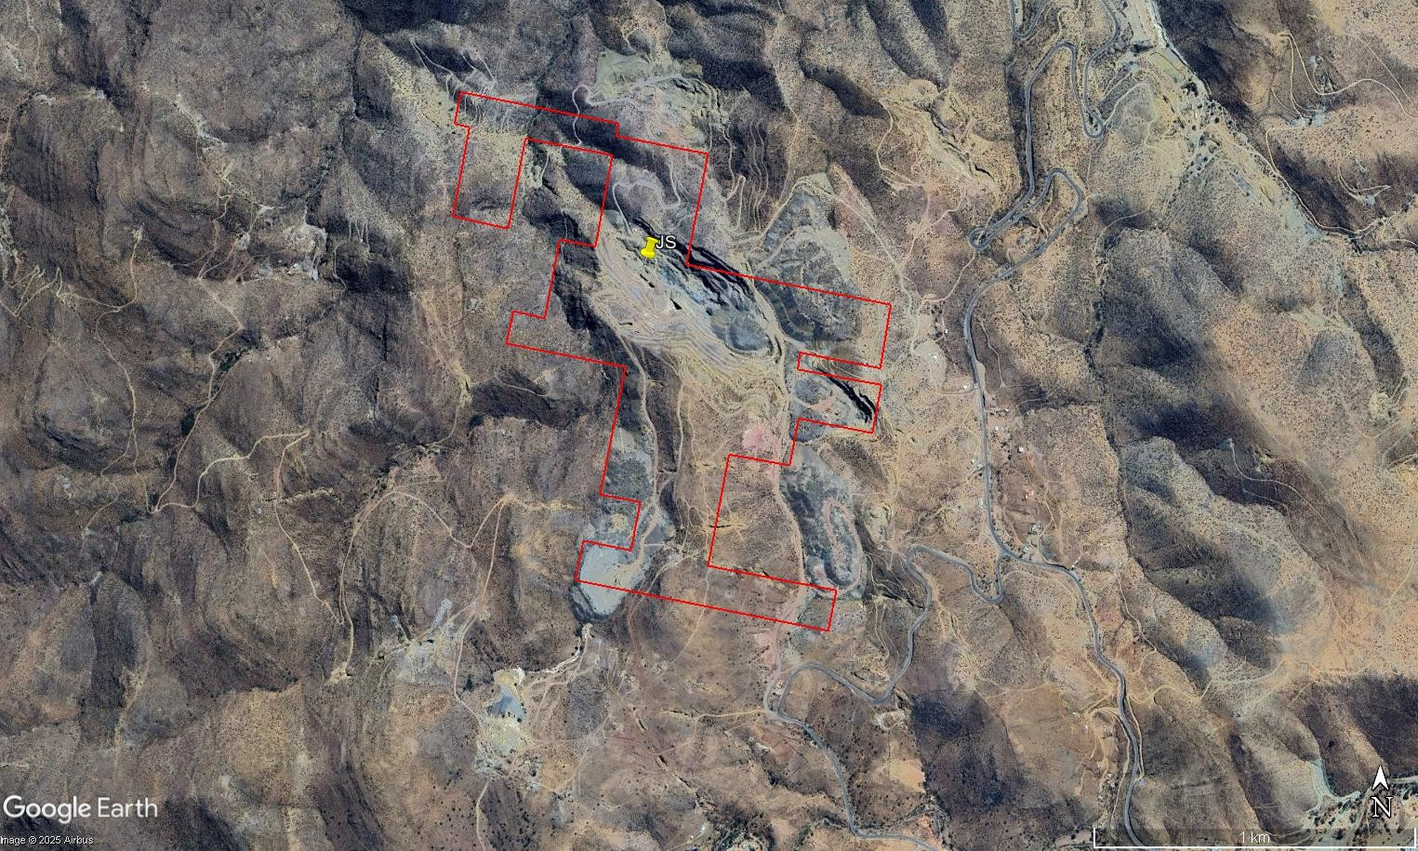
SECTOR LAS LOAS COMUA DE ADACOLLO

IV REGIO – CHILE

ITRODUCCIO.
El presente informe corresponde al estudio técnico de las muestras auríferas obtenidas en el sector Las Loas, ubicado aproximadamente a
3 kilómetros al noreste de la comuna de Andacollo y a unos 58 kilómetros al suroeste de la ciudad de La Serena, Región de Coquimbo. Este sector se emplaza en un ambiente geológico dominado por alteración hidrotermal asociada a unidades del Cretácico (Ki2c y Kiag), donde interactúan cuerpos intrusivos cuarzomonzoníticos y secuencias volcánicas andesíticas ampliamente afectadas por fracturamientos y circulación de fluidos mineralizantes.

UBICACIÓ Y ACCESOS.

El Sector Las Loas, perteneciente a la comuna de Andacollo, flrovincia de Elqui, Cuarta región de Coquimbo, Chile. Se ubica a aproximadamente
3 kilómetros al sureste de la comuna de Andacollo por una combinación de caminos asfaltados y de no asfaltados de muy buen estado. Andacollo se ubica a 58 kilómetros aproximadamente al suroeste de La Serena conectados por la Ruta 43 y D-51.
Un aspecto importante son las características climáticas de la zona, dominada por un buen clima, muy soleada. El relieve es moderado y quebradas poco profundas, estas características permiten avalar el desarrollo de las faenas.


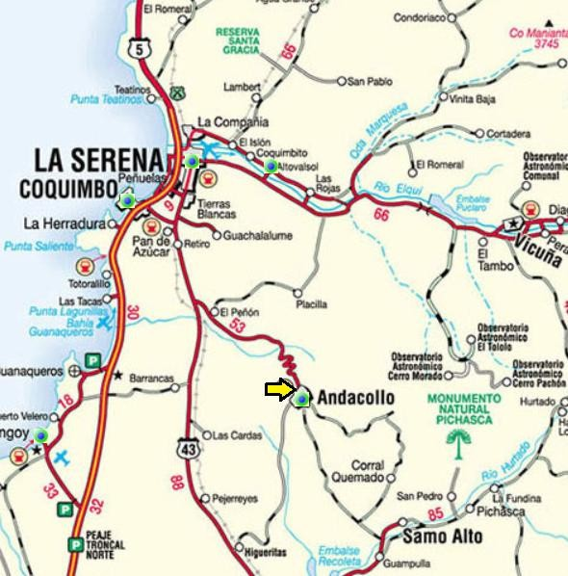
Ilustración 1: Ubicación espacial SECTOR LAS LOAS.

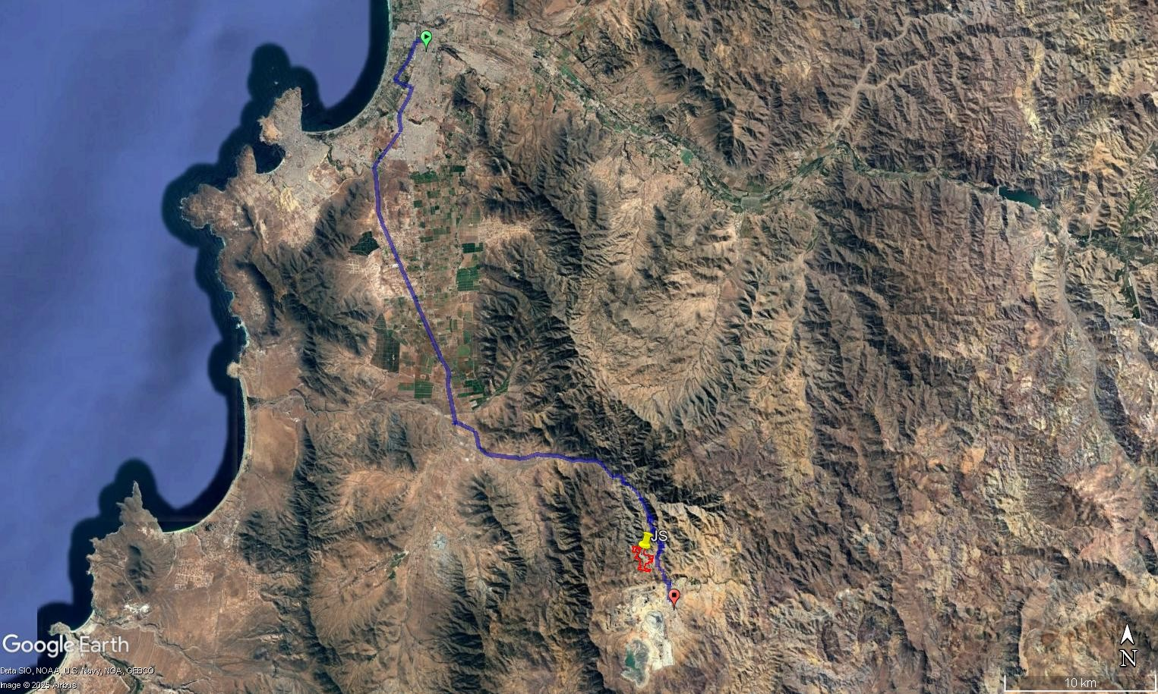
Ilustración 2: RUTA DESDE LA SERENA A ANDACOLLO POR CARRETERAS.

- flROflIEDAD MIERA.

La zona de estudio cubre 90 hectáreas amparadas por la concesión explotación constituida denominada LOA 1 AL 18 con rol nacional 04106- 0417-5, concesión constituida en el marco del Código de Minería de 1932 inscrita a fojas 0063V número 113 del año 1935 en el Registro de flropiedad del conservador de minas de La Serena. La zona tiene una alta densidad de concesiones antiguas como modernas, todas en el sector de interés de propiedad de Cooperativa de servicios mineros ATU LTDA.
Las coordenadas de la entrada a la faena de Don Jorge Salfate son orte: 6.656.557,818 Este: 297.724,236 en el sistema de referencia flSAD 56, La Canoa.

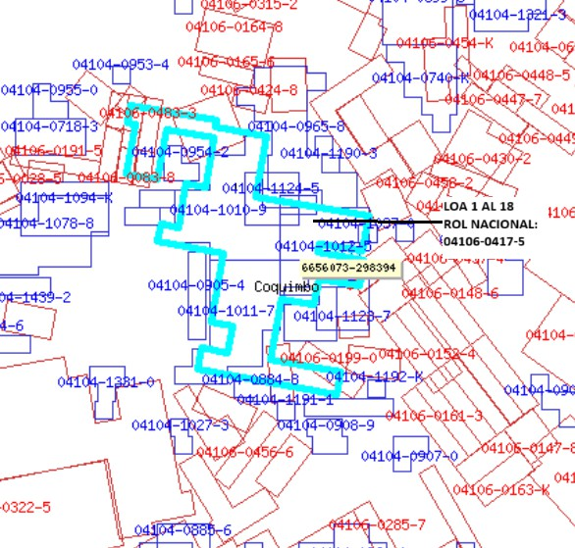

Ilustración 3: Propiedad minera Loa 1 al 18.

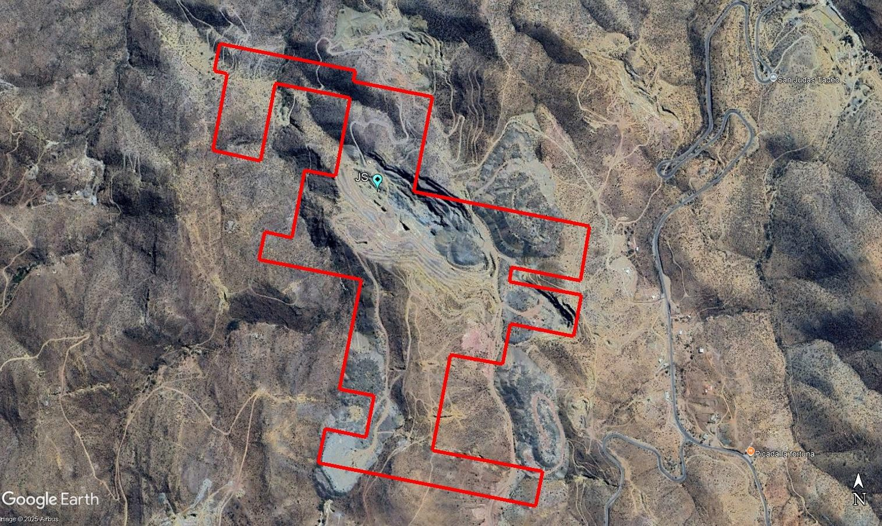

Ilustración 4: Ubicacion ingreso a faena.

COTEXTO GEOLÓGICO

La zona se sitúa en el límite entre unidades Ki2c (color verde) intrusivos cuarzomonzoníticos del Cretácico y secuencias volcánicas Kiag (color rosado) andesitas y brechas andesíticas. Este contacto es reconocido como un ambiente idóneo para:
- Fracturamiento intenso por contraste de competencia litológica.
- Desarrollo de vetillas, stockworks y brechas hidrotermales.
- flulsos de mineralización múltiple (tempranos y tardíos).
En este tipo de ambientes es común la coexistencia de oro fino y oro grueso, dependiendo de la etapa del sistema hidrotermal.


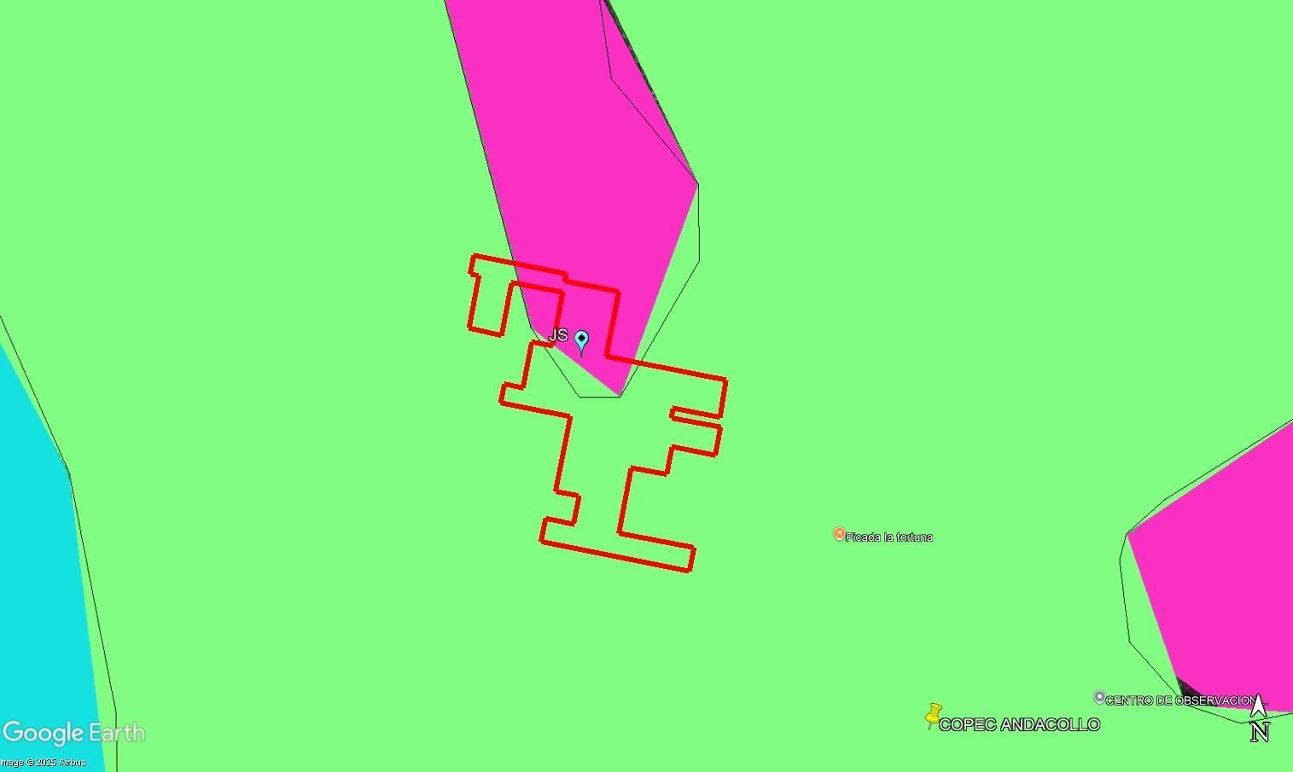
Ilustración 5: Gologia regional.

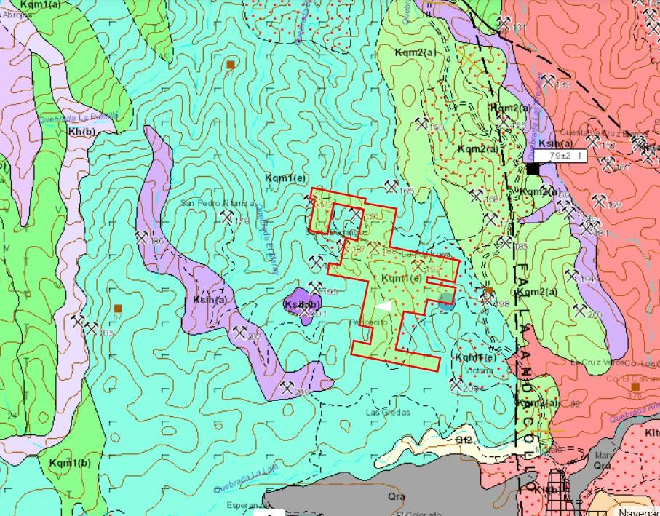
Ilustración 6: Geologia de detalle Sector Las Loas.

Resultados Analíticos

Las leyes obtenidas oscilan entre 0.61 y 15.55 g/t Au, destacándose muestras con importante presencia de oro grueso:

  - JG-01: 10.98 g/t fino – 4.57 g/t grueso (15.55 g/t total).
  - JG-02: 13.88 g/t fino – 1.01 g/t grueso (14.89 g/t total).
  - JG-05: 5.29 fino – 3.36 grueso (8.65 g/t total).

Las retallas presentan incrementos significativos por ejemplo
54.60 g/t en JG-01, evidenciando un efecto pepita (nugget effect) característico.

Interpretación Geológica
Los resultados indican claramente:
- Mineralización mixta: coexistencia de oro fino (origen hidrotermal temprano) y oro grueso (pulsos tardíos con mayor apertura estructural).
- Control estructural dominante: el oro grueso está asociado a fracturas tensionales y zonas de mayor apertura dentro del contacto Ki2c–Kiag.

- Variabilidad espacial: debido a la presencia de oro libre, las leyes pueden fluctuar significativamente entre puntos cercanos.

Este comportamiento es típico de sistemas mesotermales estructurales del orte Chico.

Conclusiones y Recomendaciones
- El sector presenta alto potencial aurífero, con leyes sobresalientes en varios puntos.
- Se confirma la existencia de vetas y brechas hidrotermales tardías como portadoras de oro grueso.
- Recomendaciones:
  - Levantamiento estructural detallado para identificar zonas de intersección y clavos mineralizados.
  - Aumento de densidad de muestreo debido a la variabilidad del oro libre.
  - Métodos metalúrgicos: gravimetría de alta eficiencia y concentración de oro libre.

- IFORME LABORATORIO.

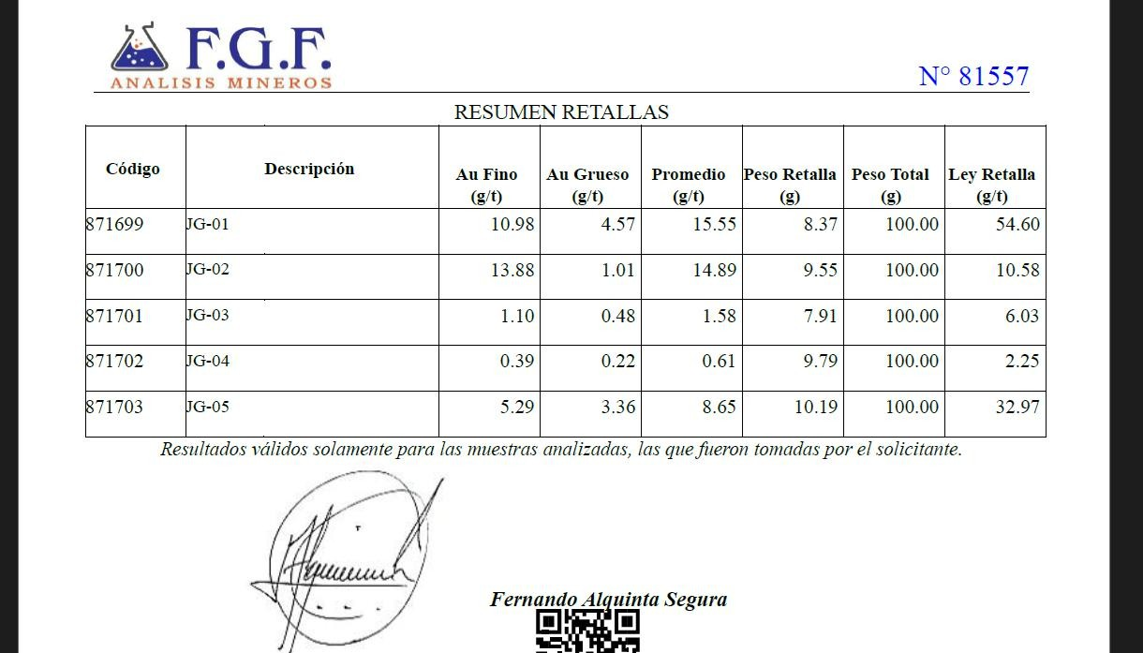



N° 81557
INFORME DE ANALISIS
Folio 81557
Razón Social :INVERSIONES Y DESARROLLO EMPRESARIAL
Sucursal :
Solicitante :-
Muestra :CONTROL
N° Orden :S/ORDEN
E-mail :ventasgalvezspa@gmail.com
Ingreso Laboratorio :2025.10.28
Fecha Informe :2025.11.06
Metodología de análisis :IA_Au-Ag-1,2_EF_GRAV; IA_Au-Ag-3_EF_GRAV
Obs: -

Resultados de análisis para las siguientes muestras
Código | Descripción | Au (g/t)
871699 | JG-01 | 15.6
871700 | JG-02 | 14.9
871701 | JG-03 | 1.6
871702 | JG-04 | 0.61
871703 | JG-05 | 8.7
Resumen de datos de retalla en página siguiente

Coquimbo 6 de Noviembre de 2025 Página N° 1 de 2

Calle nueva cinco #1251, Barrio Industrial Alto Peñuelas Coquimbo Celular (09) 90435130, e-mail secretaria@laboratoriofgf.cl, www.laboratoriofgf.cl



N° 81557

RESUMEN RETALLAS
Código | Descripción | Au Fino (g/t) | Au Grueso (g/t) | Promedio (g/t) | Peso Retalla (g) | Peso Total (g) | Ley Retalla (g/t)
871699 | JG-01 | 10.98 | 4.57 | 15.55 | 8.37 | 100.00 | 54.60
871700 | JG-02 | 13.88 | 1.01 | 14.89 | 9.55 | 100.00 | 10.58
871701 | JG-03 | 1.10 | 0.48 | 1.58 | 7.91 | 100.00 | 6.03
871702 | JG-04 | 0.39 | 0.22 | 0.61 | 9.79 | 100.00 | 2.25
871703 | JG-05 | 5.29 | 3.36 | 8.65 | 10.19 | 100.00 | 32.97
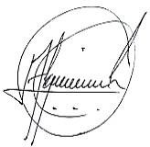
Resultados válidos solamente para las muestras analizadas, las que fueron tomadas por el solicitante.

Fernando Alquinta Segura

Jefe de Laboratorio
FGF Análisis Minero Certificado

Coquimbo 6 de Noviembre de 2025 Página N° 2 de 2

Calle nueva cinco #1251, Barrio Industrial Alto Peñuelas Coquimbo Celular (09) 90435130, e-mail secretaria@laboratoriofgf.cl, www.laboratoriofgf.cl

